TÀI LIỆU THIẾT KẾ PHẦN MỀM

cho

Dự án QUẢN LÝ XE RA – VÀO BẾN

Được chuẩn bị bởi:
Nguyễn Văn Toàn – LT11780

02/02/2013

Mục lục

Mục lục i
Theo dõi phiên bản tài liệu ii
1. Tổng quan 1
1.1. Đặt vấn đề 1
1.1.1. Xe cố định 1
1.1.2. Xe vãng lai 5
1.2. Phạm vi 7
1.2.1. Xác định phạm vi 7
1.2.2. Yêu cầu trang thiết bị 7
1.3. Bảng chú giải thuật ngữ 7
1.4. Tài liệu tham khảo 8
1.5. Tổng quan về tài liệu 8
2. Tổng quan hệ thống 8
3. Kiến trúc hệ thống 8
3.1. Thiết kế kiến trúc 8
3.2. Mô hình thực thể kết hợp (MCD) 9
3.3. Từ điển dữ liệu 10
1. Bảng Pol_Action 10
2. Bảng Pol_Right 10
3. Bảng Pol_Role 10
4. Bảng Pol_RoleRight 10
5. Bảng Pol_User 11
6. Bảng Pol_UserRight 11
7. Bảng Pol_UserRole 12
8. Bảng Tra_Group 12
9. Bảng Tra_Kind 12
10. Bảng Tra_Vehicle 12
3.4. Mô hình dòng dữ liệu (DFD) 13
1. Các mô hình 13

Theo dõi phiên bản tài liệu

Tên | Ngày | Lý do thay đổi | Phiên bản

1. Tổng quan

1.1. Đặt vấn đề
Bến xe Ngã Tư Ga trực thuộc Công ty cổ phần Bến bãi Vận tải Sài Gòn, địa chỉ: 720 Quốc lộ 1A, Khu phố 3B, P.Thạnh Lộc, Q.12, TP. Hồ Chí Minh. Hoạt động kinh doanh vận tải hành khách liên tỉnh (các xe này phải đăng kí tuyến hoạt động với bến xe, các xe này gọi là xe cố định):
· 12 tuyến đi miền Tây Nam bộ.
· 08 tuyến đi miền Đông Nam bộ.
· 09 tuyến đi Tây Nguyên.
· 19 tuyến đi miền Trung.
· 48 tuyến đi miền Bắc.
Và các xe hoạt động vãng lai (các xe này ra, vào bến không cần đăng kí tuyến hoạt động với bến xe, các xe này gọi là xe vãng lai).
Với số lượng xe ra, vào bến hàng trong ngày lên đến hàng trăm lượt xe. Hiện tại bến xe quản lý việc ra, vào bến và tính tiền đậu tại bến bằng phương pháp thủ công như sau:
- Khi 01 chiếc xe vào bến bảo vệ gác ở cổng vào sẽ ghi nhận biển số xe, thời gian xe vào bến vào sổ nhật kí cổng vào.
- Khi 01 chiếc xe ra bến thu ngân ở cổng ra sẽ dùng bộ đàm gọi qua bảo vệ ở cổng vào hỏi thời gian xe vào. Sau đó thu ngân sẽ tính thời gian xe lưu đậu tại bến theo từng loại xe, tuyến hoạt động, số ghế, số giường, tải trọng của xe mà tính tiền làm trên Microsoft Excel.
Khi tới giờ cắt sổ thì thu ngân tính tổng tiền, sau đó in bảng kê thu tiền nộp về cho Phòng điều hành và Phòng kế toán để đối chiếu số liệu, và phải ghi sổ sách rất nhiều, mất nhiều thời gian, công sức.
Việc theo dõi tình trạng xe trong bến, tình trạng hoạt động, doanh thu của các xe cố định trong ngày, trong tháng rất khó khăn…
Ngoài ra vào các dịp nghỉ lễ, Tết, … số lượng xe ra, vào bến tăng lên rất nhiều, việc thu tiền, để cho xe ra bến làm không kịp.
Từ những khó khăn trên Ban giám đốc Công ty cổ phần Bến bãi Vận tải Sài Gòn quyết định cho phép Bến xe Ngã Tư Ga sử dụng phần mềm trong việc quản lý xe ra vào bến.

1.1.1. Xe cố định
Xe cố định là xe phải đăng kí hoạt động tuyến cố định.
Tuyến: đoạn đường từ Bến xe Ngã Tư Ga đến các Bến xe của các tỉnh/thành phố ở Việt Nam. Trong 01 tỉnh/thành phố có một hoặc nhiều bến xe thuộc các huyện/thị thành. Tuyến thuộc tỉnh, tỉnh thuộc vùng, vùng thuộc miền của Việt Nam.
Ví dụ: Tuyến Cần Thơ thuộc TP. Cần Thơ, Cần Thơ thuộc ĐB. Sông Cửu Long, ĐB. Sông Cửu Long thuộc Miền Nam.
Đơn giá lệ phí: là lệ phí mà nhà xe phải đóng cho bến xe tính trên 01 ghế ngồi (tính cả ghế tài xế), hoặc 01 giường nằm của xe đó thuộc tuyến đăng kí hoạt động theo quyết định của UBND TP. Hồ Chí Minh.
Đơn giá hoa hồng: là phí mà nhà xe phải đóng cho bến xe tính trên 01 ghế ngồi (không tính ghế tài xế), hoặc 01 giường nằm của xe đó thuộc tuyến đăng kí hoạt động theo quyết định của UBND TP. Hồ Chí Minh.
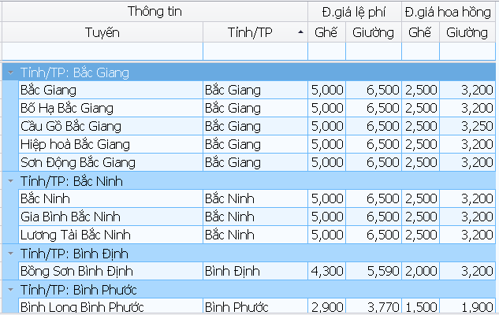
Nốt tài (tài): là số lượng chuyến hoạt động của xe đó trong một tháng.
Đăng kí tuyến: chỉ được đăng kí 01 tuyến cố định duy nhất trong thời gian hoạt động với bao nhiêu nốt tài.
Cách tính tiền:
Thành tiền = Lệ phí (LP) + Hoa hồng (HH) + Đậu đêm + Truy thu
Lệ phí = Đ.giá LP ghế x Số ghế + Đ.giá LP giường x Số giường
Hoa hồng = Đ.giá HH ghế x (Số ghế - 1) + Đ.giá HH giường x Số giường
Đậu đêm: được tính với giá 20.000đ khi xe đậu tại bến qua 02 giờ sáng
Truy thu = (Lệ phí + Hoa hồng) x Số lượt truy thu
Các báo cáo:
1. Báo Thông tin xe cố định:
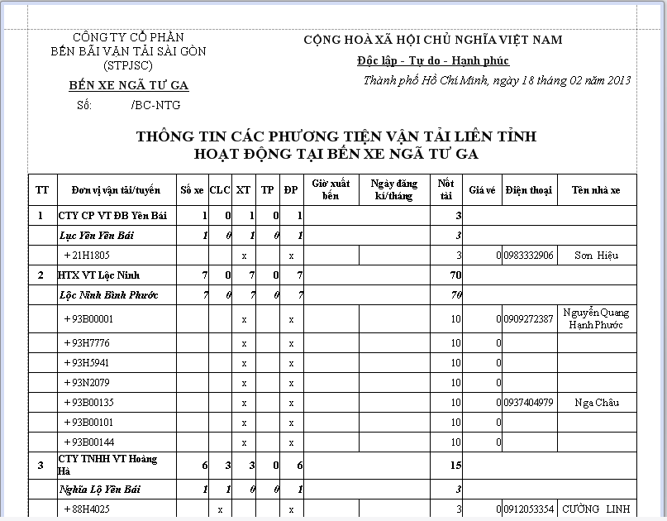
2. Theo dõi tình hình hoạt động của từng xe trong ngày
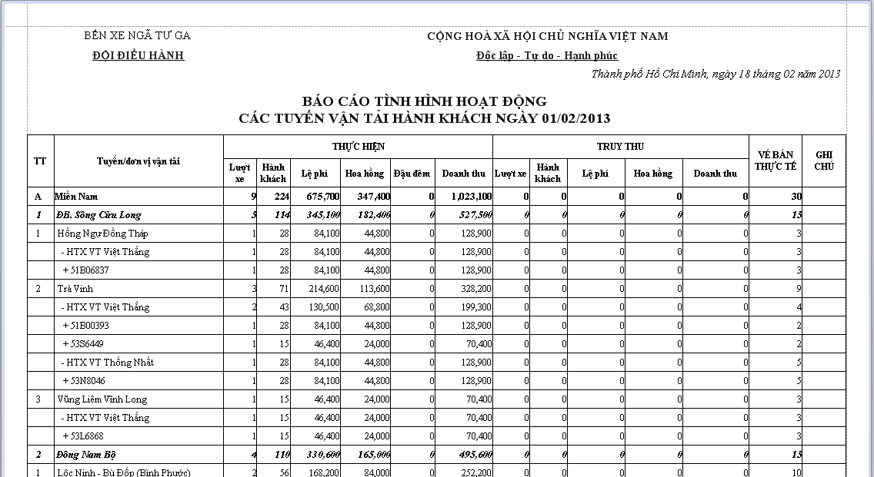
3. Theo dõi tình hình hoạt động của từng xe trong tháng
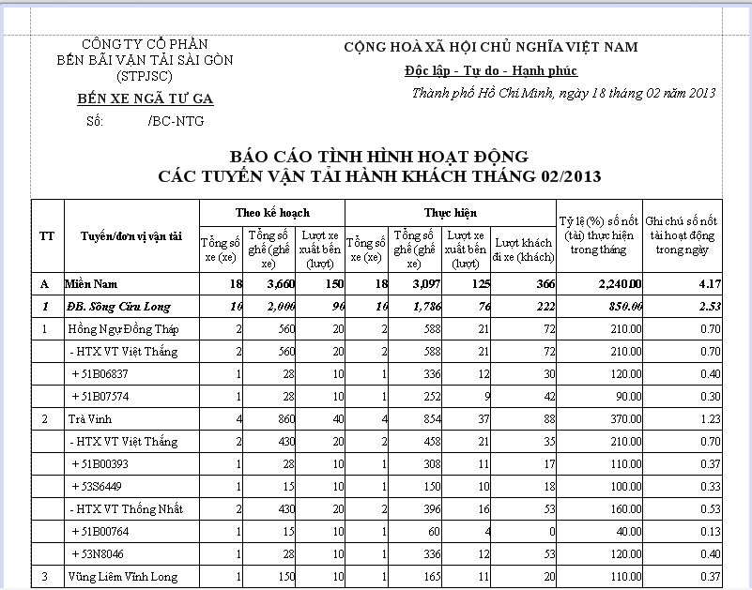
4. Báo cáo nợ tài chuyến của từng xe trong tháng
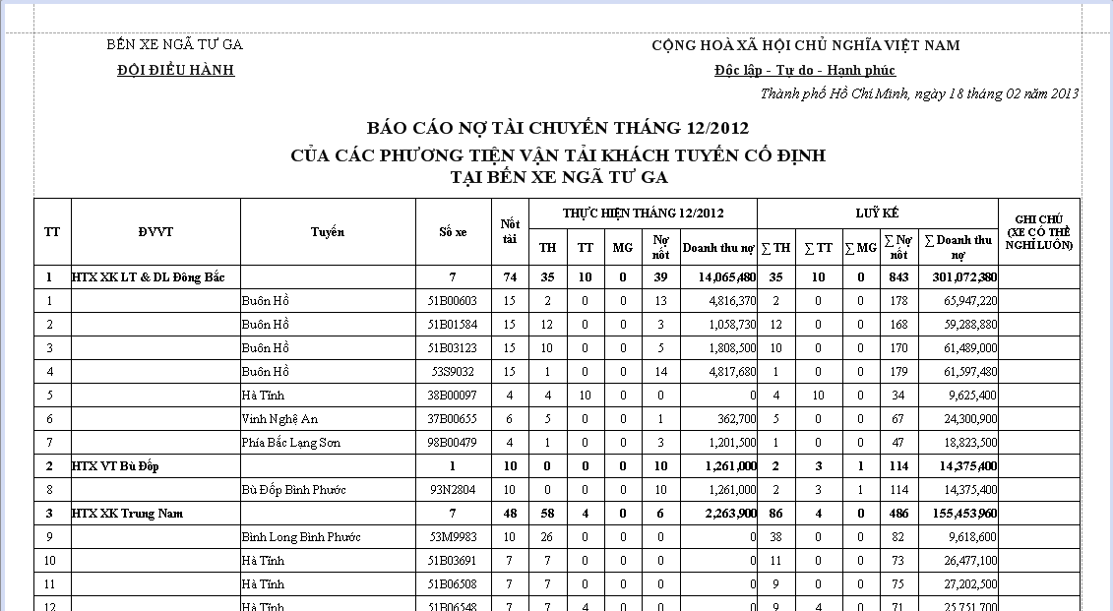
5. Bảng kê doanh thu xe cố định trong ngày
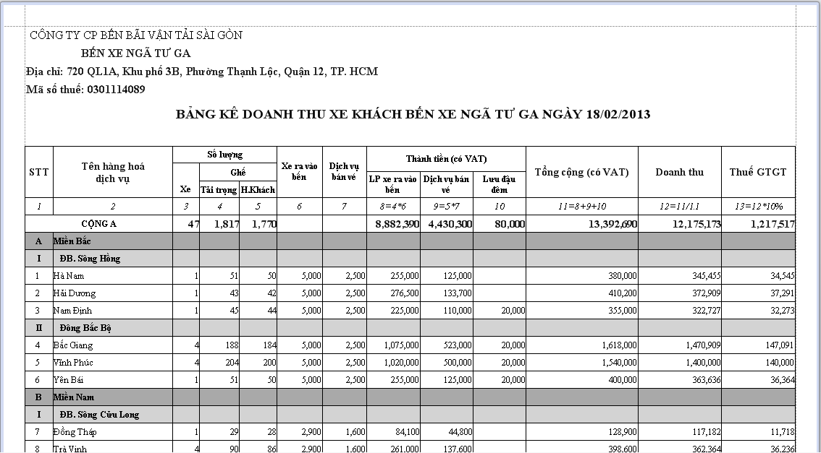

1.1.2. Xe vãng lai
Xe vãng lai là xe không đăng kí hoạt động tuyến cố định.
Loại xe: các xe vãng lai thuộc 01 loại xe duy nhất, để biết đơn giá nửa ngày hoặc một ngày của xe đó, được mô tả như hình bên dưới theo quyết định của UBND TP. Hồ Chí Minh.
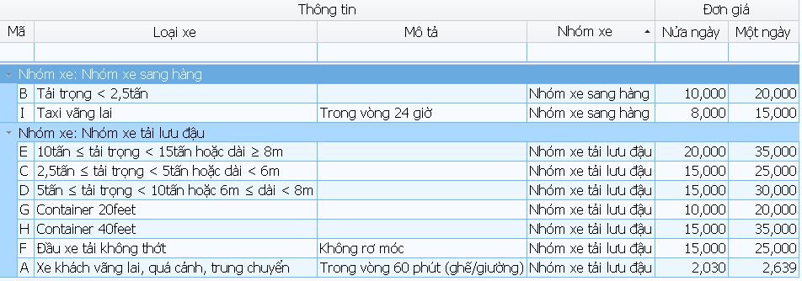
1. Bảng kê thu phí lưu đậu nhóm xe tải
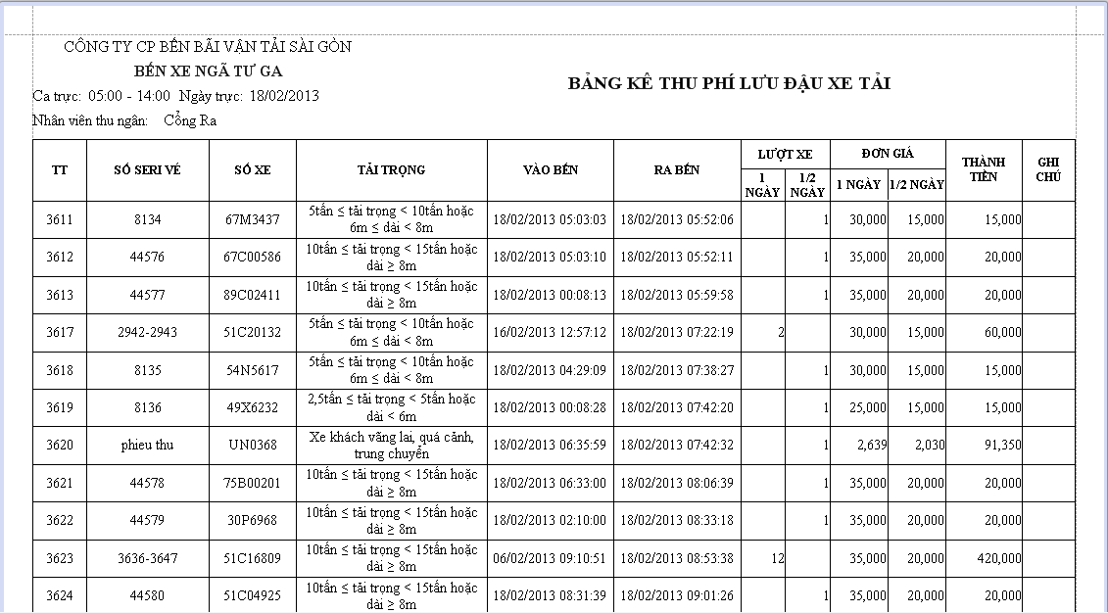
2. Bảng kê thu phí lưu đậu nhóm xe sang hàng
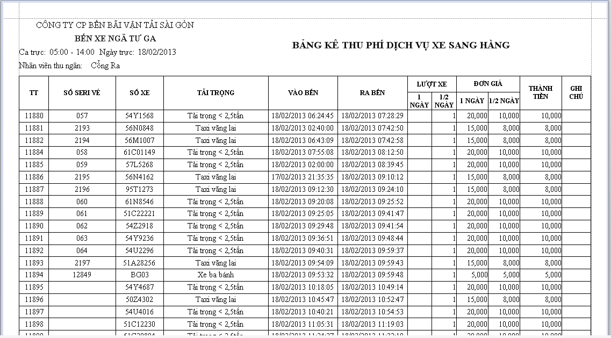
Biểu đồ doanh thu xe cố định và xe vãng lai trong ngày
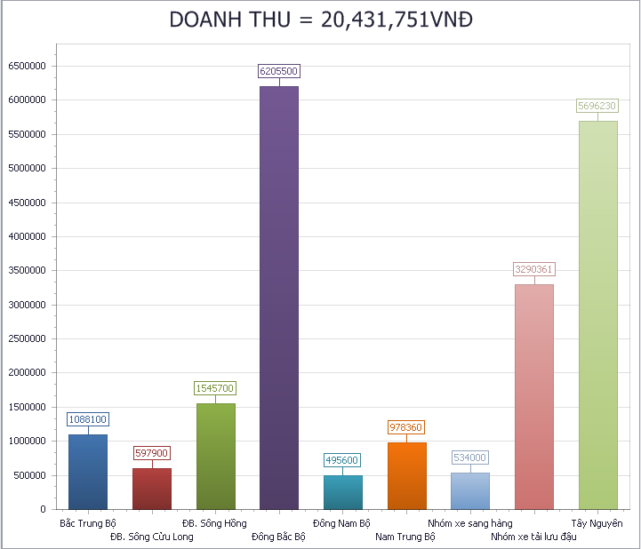

1.2. Phạm vi

1.2.1. Xác định phạm vi
Hệ thống cho phép phân quyền người dùng trên từng form, từng chức năng (thêm, sửa, xoá, in, tìm, …).
Cho phép xe vào bến, ghi nhận thời gian vào, cho xe ra bến tính tiền
Cho phép in các báo cáo theo dõi ngày, tháng, báo cáo công nợ tháng, bảng kê thu phí xe cố định, vãng lai.
Cho phép xem các biểu đồ doanh thu, các xe trong bến, …

1.2.2. Yêu cầu trang thiết bị
- Máy chủ cơ sở dữ liệu: về phần cứng RAM 2GB trở lên, CPU Pentium IV trở lên, HDD 80GB trở lên; về phần mềm hệ điều hành Windows Server 2003/Windows XP SP3, hệ quản trị cơ sở dữ liệu SQL Server Express 2005 Express SP4.
- Máy khách: về phần cứng RAM 2GB trở lên, CPU Pentium IV trở lên, HDD 80GBtrở lên; về phần mềm hệ điều hành Windows XP SP3 (32bit) hoặc Windows 7 (32bit).

1.3. Bảng chú giải thuật ngữ
STT | Thuật ngữ / Từ viết tắt | Định nghĩa / Mô tả
02 | UTL | Utility – Thư viện dùng chung cho DAL, BLL, PRE
03 | DAL | Data Access Layer – Lớp truy xuất cơ sở dữ liệu
04 | BLL | Business Logic Layer – Lớp xử lí các nghiệp vụ
05 | PRE | Presentation Layer – Lớp giao diện
06 | .NET | Công nghệ của Microsoft
07 | DX | DevExpress - hỗ trợ giao diện cho .NET Windows Form
08 | Services | Các dịch vụ
09 | Database | Cơ sở dữ liệu
10 | Layer | Lớp trong một ứng dụng phân theo luận lý

1.4. Tài liệu tham khảo
1. Application Architecture for .NET: Designing Applications and Services của Microsoft.
2. http://www.microsoft.com/presspass/features/1999/02-23dna2.mspx
3. http://lightpoint.com.vn/lightpoint-n-tier

1.5. Tổng quan về tài liệu
Tài liệu này mô tả thiết kế kiến trúc hệ thống ở mục 3, mô tả thiết kế cơ sở dữ liệu ở mục 4 và mô tả thiết kế các chức năng, phi chức năng ở mục 5.

2. Tổng quan hệ thống
Phần mềm được thiết kế và chạy trên hệ điều hành Windows, giao diện thân thiện. Cho phép đăng nhập để làm việc, quản lý khách thuê, đặt và thuê phòng.
Cho phép thống kê, in báo cáo thống kê, doanh thu trong ngày (nếu cho theo với hình thức theo ngày) và doanh thu theo tháng, quí, năm…

3. Kiến trúc hệ thống

3.1. Thiết kế kiến trúc
Sử dụng mô hình 3 layer (lớp)
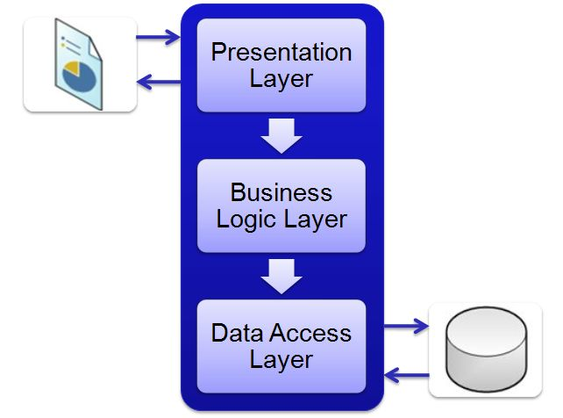
SQL Server 2005
Tên Database: xSKGv1
Hình 1: Mô hình 3 layer áp dụng cho G14 Solution

3.2. Mô hình thực thể kết hợp (MCD)
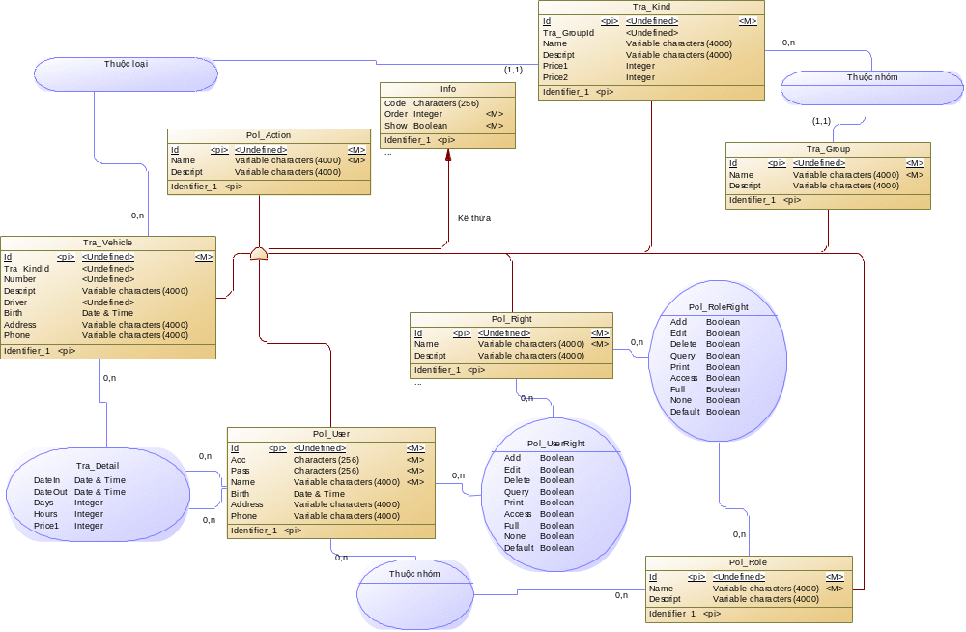

3.3. Từ điển dữ liệu
Ý nghĩa các cột trong bảng mô tả dữ liệu:
(1): Name – Tên cột | (5): Default - Mặc định
(2): Data type – Kiểu dữ liệu | (6): Not null - Bắt buộc nhập
(3): Primary - Khoá chính | (7): Decription - Mô tả
(4): Foreign key - Khoá ngoại
Pol – Policy: Chính sách quyền | Tra – Transport: Vận tải

1. Bảng Pol_Action
Danh sách tên các hành động: Thêm, Sửa, Xoá, In ấn, Truy cập, Tất cả, Không có, Mặc định
(1) | (2) | (3) | (4) | (5) | (6) | (7)
Id | uniqueidentifier | ✓ |  |  | ✓
Name | nvarchar(MAX) |  |  |  | ✓ | Tên hành động
Descript | nvarchar(MAX) |  |  |  |  | Mô tả
Code | nvarchar(256) |  |  |  |  | Mã (dự phòng)
Order | int |  |  |  | ✓ | Sắp xếp
Show | bit |  |  | True | ✓ | Ẩn/hiện

2. Bảng Pol_Right
Danh sách tên các form, menu (chức năng) của hệ thống
(1) | (2) | (3) | (4) | (5) | (6) | (7)
Id | uniqueidentifier | ✓ |  |  | ✓
Name | nvarchar(MAX) |  |  |  | ✓ | Tên form, menu
Descript | nvarchar(MAX) |  |  |  |  | Mô tả
Code | nvarchar(256) |  |  |  |  | Mã form, menu
Order | int |  |  |  | ✓ | Sắp xếp
Show | bit |  |  | True | ✓ | Ẩn/hiện

3. Bảng Pol_Role
Danh sách tên các nhóm người dùng của hệ thống
(1) | (2) | (3) | (4) | (5) | (6) | (7)
Id | uniqueidentifier | ✓ |  |  | ✓
Name | nvarchar(MAX) |  |  |  | ✓ | Tên nhóm người dùng
Descript | nvarchar(MAX) |  |  |  |  | Mô tả
Code | nvarchar(256) |  |  |  |  | Mã (dự phòng)
Order | int |  |  |  | ✓ | Sắp xếp
Show | bit |  |  | True | ✓ | Ẩn/hiện

4. Bảng Pol_RoleRight
Danh sách nhóm người dùng có quyền trên form, menu (chức năng) của hệ thống
(1) | (2) | (3) | (4) | (5) | (6) | (7)
Id | uniqueidentifier | ✓ |  |  | ✓
Pol_RoleId | uniqueidentifier |  | ✓ |  |  | Bảng Pol_Role
Pol_RightId | uniqueidentifier |  | ✓ |  |  | Bảng Pol_Right
Add | bit |  |  | False | ✓ | Cho phép thêm
Edit | bit |  |  | False | ✓ | Cho phép sửa
Delete | bit |  |  | False | ✓ | Cho phép xoá
Query | bit |  |  | False | ✓ | Cho phép truy vấn
Print | bit |  |  | False | ✓ | Cho phép in ấn
Access | bit |  |  | False | ✓ | Cho phép truy cập
Default | bit |  |  | False | ✓ | Cho phép mặc định
Full | bit |  |  | False | ✓ | Toàn quyền
None | bit |  |  | True | ✓ | Không quyền
Descript | nvarchar(MAX) |  |  |  |  | Mô tả
Code | nvarchar(256) |  |  |  |  | Mã (dự phòng)
Order | int |  |  |  | ✓ | Sắp xếp
Show | bit |  |  | True | ✓ | Ẩn/hiện

5. Bảng Pol_User
Thông tin người dùng của hệ thống
(1) | (2) | (3) | (4) | (5) | (6) | (7)
Id | uniqueidentifier | ✓ |  |  | ✓
Acc | nvarchar(MAX) |  |  |  | ✓ | Tài khoản đăng nhập
Pass | nvarchar(MAX) |  |  |  | ✓ | Mật khẩu đăng nhập
Name | nvarchar(MAX) |  |  |  | ✓ | Họ tên người dùng
Birth | datetime |  |  |  |  | Ngày tháng năm sinh
Address | nvarchar(MAX) |  |  |  |  | Địa chỉ liên lạc
Phone | nvarchar(MAX) |  |  |  |  | Điện thoại liên lạc
Descript | nvarchar(MAX) |  |  |  |  | Mô tả
Code | nvarchar(256) |  |  |  |  | Mã (dự phòng)
Order | int |  |  |  | ✓ | Sắp xếp
Show | bit |  |  |  | ✓ | Ẩn/hiện

6. Bảng Pol_UserRight
Danh sách người dùng có quyền trên form, menu (chức năng) của hệ thống
(1) | (2) | (3) | (4) | (5) | (6) | (7)
Id | uniqueidentifier | ✓ |  |  | ✓
Pol_UserId | uniqueidentifier |  | ✓ |  |  | Bảng Pol_User
Pol_RightId | uniqueidentifier |  | ✓ |  |  | Bảng Pol_Right
Add | bit |  |  | False | ✓ | Cho phép thêm
Edit | bit |  |  | False | ✓ | Cho phép sửa
Delete | bit |  |  | False | ✓ | Cho phép xoá
Query | bit |  |  | False | ✓ | Cho phép truy vấn
Print | bit |  |  | False | ✓ | Cho phép in ấn
Access | bit |  |  | False | ✓ | Cho phép truy cập
Default | bit |  |  | False | ✓ | Cho phép mặc định
Full | bit |  |  | False | ✓ | Toàn quyền
None | bit |  |  | True | ✓ | Không quyền
Descript | nvarchar(MAX) |  |  |  |  | Mô tả
Code | nvarchar(256) |  |  |  |  | Mã (dự phòng)
Order | int |  |  |  | ✓ | Sắp xếp
Show | bit |  |  | True | ✓ | Ẩn/hiện

7. Bảng Pol_UserRole
Danh sách người dùng thuộc nhóm người dùng của hệ thống
(1) | (2) | (3) | (4) | (5) | (6) | (7)
Id | uniqueidentifier | ✓ |  |  | ✓
Pol_UserId | uniqueidentifier |  | ✓ |  |  | Bảng Pol_User
Pol_RoleId | uniqueidentifier |  | ✓ |  |  | Bảng Pol_Role
Descript | nvarchar(MAX) |  |  |  |  | Mô tả
Code | nvarchar(256) |  |  |  |  | Mã (dự phòng)
Order | int |  |  |  | ✓ | Sắp xếp
Show | bit |  |  | True | ✓ | Ẩn/hiện

8. Bảng Tra_Group
Nhóm xe
(1) | (2) | (3) | (4) | (5) | (6) | (7)
Id | uniqueidentifier | ✓ |  |  | ✓
Name | nvarchar(MAX) |  |  |  |  | Tên nhóm xe
Descript | nvarchar(MAX) |  |  |  |  | Mô tả
Code | nvarchar(256) |  |  |  |  | Mã (dự phòng)
Order | int |  |  |  | ✓ | Sắp xếp
Show | bit |  |  | True | ✓ | Ẩn/hiện

9. Bảng Tra_Kind
Loại xe
(1) | (2) | (3) | (4) | (5) | (6) | (7)
Id | uniqueidentifier | ✓ |  |  | ✓
Tra_GroupId | uniqueidentifier |  | ✓ |  |  | Bảng Tra_Group
Name | nvarchar(MAX) |  |  |  |  | Tên loại xe
Price1 | int |  |  |  | ✓ | Đơn giá nửa ngày
Price2 | int |  |  |  | ✓ | Đơn giá một ngày
Descript | nvarchar(MAX) |  |  |  |  | Mô tả
Code | nvarchar(256) |  |  |  |  | Mã (dự phòng)
Order | int |  |  |  | ✓ | Sắp xếp
Show | bit |  |  | True | ✓ | Ẩn/hiện

10. Bảng Tra_Vehicle
Danh sách xe
(1) | (2) | (3) | (4) | (5) | (6) | (7)
Id | uniqueidentifier | ✓ |  |  | ✓
Tra_KindId | uniqueidentifier |  | ✓ |  |  | Bảng Tra_Kind
Number | nvarchar(MAX) |  |  |  | ✓ | Biển số xe
Chair | int |  |  |  | ✓ | Số ghế
Driver | nvarchar(MAX) |  |  |  |  | Họ tên tài xế
Birth | datetime |  |  |  |  | Ngày sinh của tài xế
Address | nvarchar(MAX) |  |  |  |  | Địa chỉ của tài xế
Phone | nvarchar(MAX) |  |  |  |  | Điện thoại của tài xế
Descript | nvarchar(MAX) |  |  |  |  | Mô tả
Code | nvarchar(256) |  |  |  |  | Mã (dự phòng)
Order | int |  |  |  | ✓ | Sắp xếp
Show | bit |  |  | True | ✓ | Ẩn/hiện

3.4. Mô hình dòng dữ liệu (DFD)

1. Các mô hình

a. Mức 0
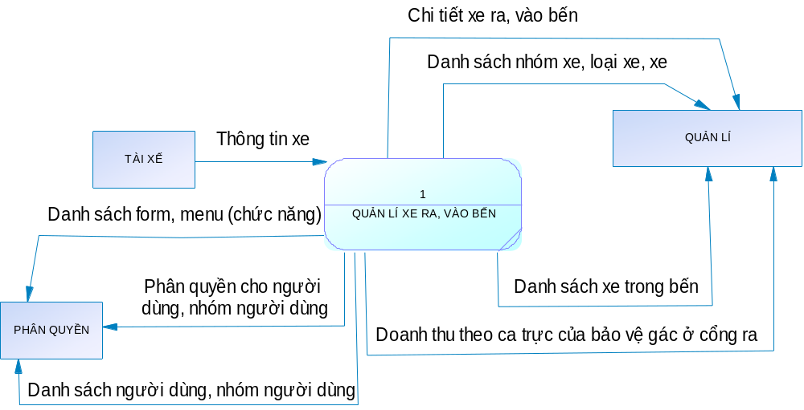

b. Mức 1
